persbericht cosmolite

Cosmolite®: Van industrieel afval naar luxe keukenblad

Luxe uitstraling, praktisch onderhoud
Cosmolite® is een duurzaam composietsteen gemaakt van 100% gerecyclede industriële mineralen. Het materiaal is sterk, onderhoudsvriendelijk, volledig recyclebaar, en nu beschikbaar in een prachtige nieuwe kleur die naadloos aansluit op de keukentrends van 2026.

Nieuwe kleur: Green Artemis
De collectie van Cosmolite wordt uitgebreid met Green Artemis: een verrassende donkergroene tint met een subtiele witte adering. Deze warme marmerlook past met zijn uitgesproken kleur perfect in de Wild Essence-trend. Green Artemis is, net als alle andere Cosmolite kleuren, goed te combineren met andere natuurlijke materialen.

Beeldmateriaal downloaden: https://we.tl/t-w0qlFXvzXX

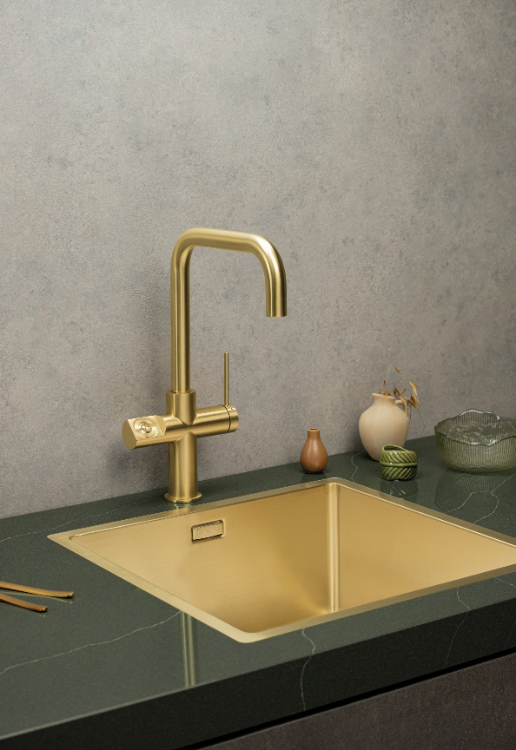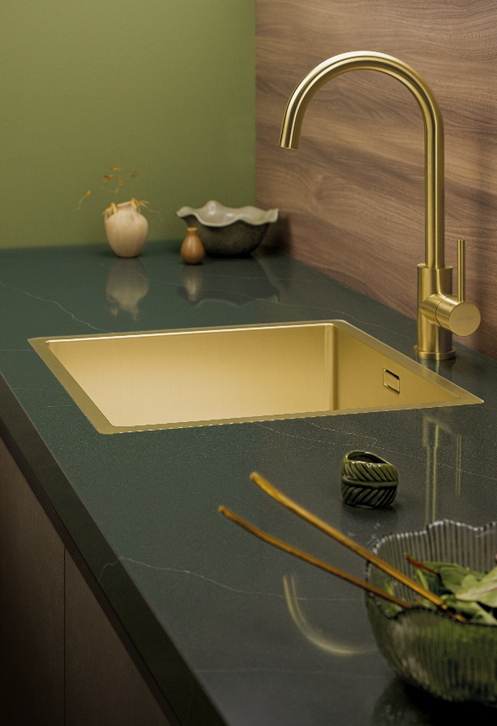
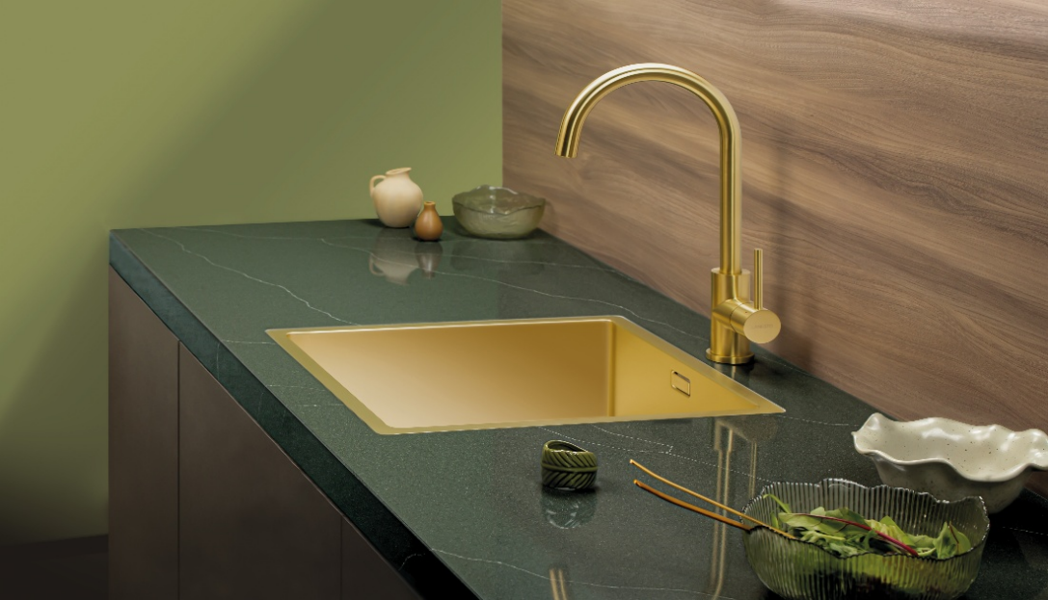

NOTE TO THE EDITOR

Over Dekker

Voor Dekker Zevenhuizen is maatschappelijk verantwoord ondernemen een vanzelfsprekendheid. Dat zie je terug in het productieproces en de ontwikkeling van nieuwe duurzame producten. Zo bracht Dekker in 2012 het gepatenteerde Greengridz op de markt, het duurzame alternatief voor multiplex en nu ook twee duurzame high-tec materialen die wat betreft eigenschappen vergelijkbaar zijn met composietsteen.

Dekker is opgericht in 1930. Een familiebedrijf, gespecialiseerd in het verwerken van hoogwaardige materialen tot maatwerkwerkbladen. Het terugdringen van het materiaalgebruik, het zoeken naar materialen die herbruikbaar zijn en een lagere footprint hebben, het ontwikkelen van nieuwe producten uit restmaterialen: wij zetten ons hier structureel voor in. Samen met onze partners in de keten ontwikkelen en distribueren wij nieuwe circulaire concepten.

Images
Image material is royalty-free and may be used with reference to Dekker Zevenhuizen and a link to our website (www.dekkerzevenhuizen.com) . You can find the wetransfer link under picture.

More information
For more information, please contact Ben van Elk, b.van.elk@dznet.nl.

